# Día Internacional de las Trabajadoras del Hogar y de los Cuidados

Hoy 30 de marzo es el Día Internacional de las Trabajadoras del Hogar y de los Cuidados*,* como Data Intelligence queremos resaltar la labor realizada, principalmente, por mujeres de la región latinoamericana.

## Contexto general

La celebración de este día se instauró en 1988 durante el primer [Congreso Latinoamericano de Trabajadoras del Hogar](https://www.indh.cl/30-de-marzo-dia-internacional-de-laslos-trabajadorases-de-casa-particular/#:~:text=Anualmente%2C%20los%20d%C3%ADas%2030%20de,su%20participaci%C3%B3n%20efectiva%20en%20el). Desde ese año hasta el día de hoy las trabajadoras han organizado y llevado adelante avances en políticas públicas y marcos normativos, a fin de garantizar el reconocimiento y beneficio con respecto al trabajo doméstico y de los cuidados en cada uno de los países.

Se han creado grupos organizados como la [Confederación Latinoamericana y del Caribe de Trabajadoras del Hogar](https://corteidh.or.cr/tablas/r27858.pdf) que, desde el año 1988, ha sido escenario de participación e incidencia política para exponer reivindicaciones laborales y combatir la discriminación de clase, raza, etnia, edad y género.

Las agrupaciones latinoamericanas se han unido a los avances que ha promovido a nivel internacional la [Federación Internacional de Trabajadores del Hogar (FITH)](https://idwfed.org/es/sobre-nosotros) grupo organizado con incidencia internacional cuyo origen data de 2006. [Esta Organización](https://www.ituc-csi.org/IMG/pdf/ituc-domesticworkersunite-final-es-final-digital.pdf) busca unir a las trabajadoras y trabajadores del hogar a todos los niveles, local, nacional e internacional y contribuir en la superación de la explotación y abusos que sufren en el mundo entero.

Un hito y logro importante que ha aportado esta organización se vivió el 22 de julio de 2011, ese día el Consejo de Administración de la Oficina Internacional del Trabajo (OIT) convocó en Ginebra a la Conferencia General de la OIT, donde estableció el [“Convenio sobre las trabajadoras y los trabajadores domésticos, 2011”](https://www.ilo.org/dyn/normlex/es/f?p=NORMLEXPUB:12100:0::NO::P12100_INSTRUMENT_ID,P12100_LANG_CODE:2551460,es), conocido como C189. Este convenio busca asegurar la protección y respeto a los trabajadores domésticos igualándolos en derechos a otros trabajadores. Es por ello que el 22 de julio es considerado el Día Internacional de las Trabajadoras y Trabajadores Domésticos, lo que representa otro espacio para que los países muestren a nivel internacional sus avances sobre la materia.

Este Convenio [establece](https://www.ilo.org/global/docs/WCMS_211145/lang--es/index.htm) un marco de normas mínimas con respecto a: promoción y protección de los derechos humanos; principios y derechos fundamentales en el trabajo; términos y condiciones de empleo; horas de trabajo; remuneración; seguridad y salud en el trabajo; seguridad social; grupos con riesgos especiales: niños trabajadores domésticos, trabajadores que viven en el hogar del empleador y trabajadores domésticos migrantes; agencias de empleo privadas; y resolución de disputas, reclamaciones y cumplimiento.

Actualmente solo 22 países han ratificado el C189. [Chile fue el país número 20](https://www.ituc-csi.org/IMG/pdf/ituc-domesticworkersunite-final-es-final-digital.pdf) en ratificar el Convenio, el 10 de junio de 2015. “[En 2014 se adoptó una enmienda a la legislación que reduce el tiempo de trabajo de las trabajadoras y trabajadores del hogar al límite establecido de las 45 horas de trabajo semanales, garantizando así la igualdad de trato con respecto a los demás trabajadores de otros sectores”](https://www.ituc-csi.org/IMG/pdf/ituc-domesticworkersunite-final-es-final-digital.pdf).

## ¿A qué se refiere el trabajo doméstico y de cuidados?

La OIT reconoce a los [Trabajadores Domésticos](https://www.ilo.org/global/docs/WCMS_211145/lang--es/index.htm) como personas que: “Trabajan para hogares privados, con frecuencia sin condiciones de empleo claras, sin estar registrados, y excluidos del alcance de la legislación laboral” cuyas labores “pueden incluir tareas como limpiar la casa, cocinar, lavar y planchar la ropa, cuidar de los niños, de los ancianos o de los miembros enfermos de la familia. Trabajan como jardineros, vigilantes o choferes de la familia e, incluso se ocupan de las mascotas del hogar”.

Por su parte, la Dirección del Trabajo de Chile define a los [Trabajadores de Casa Particular](https://www.dt.gob.cl/portal/1628/w3-propertyvalue-23000.html) como “personas naturales que se dedican en forma continua, a jornada completa o parcial, al servicio de una o más personas naturales o de una familia, en trabajos de aseo y asistencia propios e inherentes al hogar. También lo son, quienes realizan estas labores en instituciones de beneficencia con finalidades de protección o asistencia propios de un hogar y los choferes de casa particular”.

## Algunos datos sobre las trabajadoras del hogar en América Latina

Según el [boletín](https://oig.cepal.org/sites/default/files/trabajadoras_remuneradas_del_hogar_v11.06.20_1.pdf) "Trabajadoras remuneradas del hogar en América Latina y el Caribe frente a la crisis del COVID-19", (ONU Mujeres-OIT-CEPAL), en América Latina y el Caribe, entre 11 y 18 millones de personas realizan trabajo doméstico remunerado. El 93% de ellos son mujeres.

El trabajo doméstico supone en promedio entre el 10,5% y el 14% del empleo de las mujeres en la región. Los países con mayor proporción de mujeres empleadas en el servicio doméstico son Paraguay, Argentina y Brasil. Sus ingresos son iguales o inferiores al 50% del promedio de todas las personas ocupadas, a pesar de que en casi todos los países existe un salario mínimo establecido legalmente.

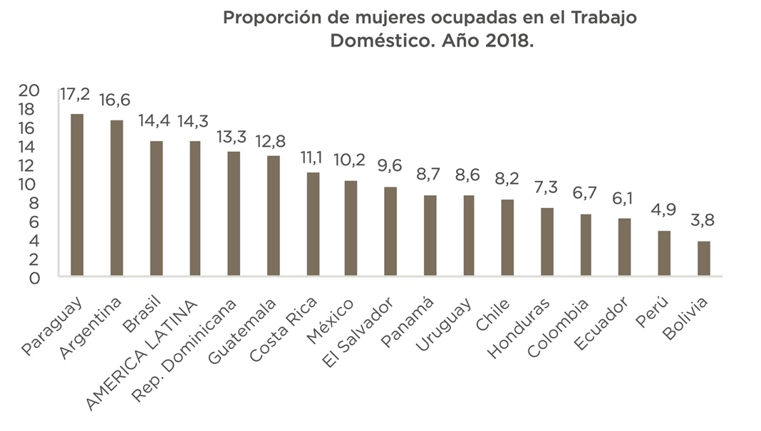

Fuente: publicado por [boletín](https://oig.cepal.org/sites/default/files/trabajadoras_remuneradas_del_hogar_v11.06.20_1.pdf) (ONU Mujeres-OIT.CEPAL) en base a información de OIT Panorama Laboral 2019.

Más del 77,5% de las mujeres empleadas opera en el sector informal, lo que significa que trabaja en condiciones precarias y sin acceso a la protección social.

Según este [boletín](https://oig.cepal.org/sites/default/files/trabajadoras_remuneradas_del_hogar_v11.06.20_1.pdf), en 8 países, el salario mínimo para trabajadores domésticos es igual al salario mínimo nacional (Bolivia, Brasil, Chile, Ecuador, Colombia, Guatemala, Nicaragua y Paraguay), mientras que en 2 países el salario mínimo es establecido a través de un proceso de negociación colectiva (Argentina y Uruguay).

En cuanto a lo positivo, en la región se han desarrollado diferentes estrategias de fiscalización e incentivos para avanzar en la formalización de las trabajadoras domésticas. Entre ellas resalta la posibilidad de aseguramiento en tiempo parcial y a través de diferentes empleadores (Argentina, Chile, Colombia, Costa Rica y Uruguay), la reducción de multas (Uruguay y Brasil), la realización de inspecciones sin ingreso a los hogares, incentivos fiscales coordinados con hacienda (Argentina), llegando al endurecimiento de penas por el no registro (Ecuador), la facilitación de tramites en línea y la reducción de la burocracia para el registro (Argentina, Chile, Costa Rica y Uruguay).

Por último, nos plegamos a la celebración de este día y saludamos a todas las trabajadoras del hogar y te invitamos a que también lo celebres y difundas entre tus amigos.